**MOÇÃO DE CONGRATULAÇÃO**

**EXCELENTÍSSIMO SENHOR PRESIDENTE DA CÂMARA MUNICIPAL DE SUMARÉ**,

É com muita alegria, honra e satisfação que encaminho a mesa diretora, dessa Egrégia Casa de Leis, que de forma REGIMENTAL leia-se esta **MOÇÃO DE CONGRATULAÇÃO** para o **CLUBE DOS TRINTA,** em nome do seu presidente **MÁRIO ANTONIO MAIALE,** pela comemoração dos seus 40 (quarenta) anos de fundação.

Em 27 de julho de 1982 nascia o Clube dos Trinta, um dos mais tradicionais clubes do nosso município, oriundo de 30 amigos que adquiriram o espaço anos antes. Uma associação sem fins lucrativos, criada com o objetivo de proporcionar atividades desportivas amadoras, de caráter social, recreativo e cultural. Nesses 40 anos de existência, o famoso campo de futebol do Clube dos Trinta, já teve o privilégio de receber diversos ídolos do nosso futebol, como por exemplos os campeões mundiais Ado e Rivelino.

Fica minha homenagem a todos os Presidentes que passaram pelo clube e à atual diretoria, pois o Clube dos Trinta é motivo de muito orgulho para nós, cidadãos Sumareenses.

Diretoria atual do Clube dos Trinta:

Presidente: **Mário Antônio Maiale**

Vice-Presidente: **Valencio Calegari Filho**

Secretário: **Luiz Carlos Piazentin**

Tesoureiro e Diretor de Patrimônio: **José Benedito Gomes Pinhal**

Diretor Social: **João Lázaro Americo da Silva**

Diretor de Esportes: **Gilmar Costa Zingra**

Conselho Fiscal: **Hamilton Rosolen** e **Waldemir Fiúza Frazao**

Galeria de Presidentes:

**Joval Castralli (Juba)** – 1982,1984 e 1988.

**Arcílio Rodrigues** – 1986 e 1986.

**Roberto Cordenonsi** – 1987, 1998 e 1999.

**Vilmo Rossi** – 1989 e 1990.

**Jarbas Teixeira** – 1991.

**Hermenegildo Maiale (Gildo)** – 1992 e 1997.

**Alairton Marangoni** – 1993.

**Luiz Vino Tognetta** – 1994.

**Alvaro Claudinei Schuschiman (Xuxa)** – 1995.

**Roberto Orcioli Flores (Chupeta)** – 1996

**Edson Almir Piconi** – 2000.

**Adaltir Gatti (Gordo)** – 2001 e 2002.

**Valêncio Galegari Filho** – 2003 e 2004.

**João Ediberto Biondo** – 2005, 2006 e 2007.

**Luiz Carlos Piazentin** – 2008, 2009, 2012 e 2014.

**Ismael Paschoalim** – 2010 e 2011.

**Mario Antonio Maiale** – 2015, 2017, 2021 e 2023.

**Carlos Alberto Monteiro de Carvalho** – 2018 a 2020.

Sala de Sessões, 02 de Agosto de 2022

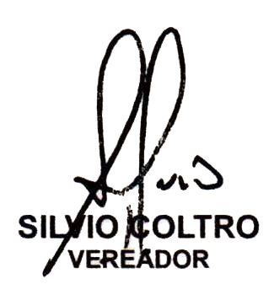

|  |  |
| --- | --- |
| **VALDIR DE OLIVEIRA**  **VEREADOR** |  |